Tallinna Prantsuse Lütseum

Sanne Org
Natüürmort
Uurimistöö

Juhendaja: õp Volt

Tallinn 2012

Sisukord

Sissejuhatus 2
1 Varajane kunst 3
2 Keskaeg ja renessanss 4
3 Kuueteistkümnes sajand 5
4 Seitsmeteistkümnes sajand 6
5 Vanitas ehk edevus 7
6 Kaheksateistkümnes sajand 8
7 Üheksateistkümnes sajand 9
8 Kubism 10
9 Kahekümnes sajand 11
10 Kahekümne esimene sajand 12
11 Kokkuvõte 13
12 Summary 14

Sissejuhatus

Tänu natüürmordile on tekkinud nii mõnigi uus kunstižanr. Natüürmort on isegi kaasa aidanud teaduse arengule. Siin töös räägingi natüürmordist ja selle arengust läbi ajaloo ja selle mõjust kunstile.

Varajane kunst

Natüürmordi maalid tihti kaunistasid vana-Egiptuse haua seinu. Usuti, et sinna maalitud toidud ja objektid muutuvad reaalseteks asjadeks teispoolsuses ning lahkunud saavad neid kasutada.
Vana-Kreekast pärit vaasimaalid demonstreerivad head oskust igapäevaste asjade ja loomade kujutamisel. Sarnased, kuid pigem dekoratiivsel eesmärgil loodud ja realistlikumad maalid on leitud Rooma seinamaalidelt. Mosaiike on leitud Pompeiist, Herculaneumist ja Villa Boscorealeist. Villa Boscorealeist on avastatud all olev seinamaal, mis pärineb ajast 70pKr. Dekoratiivsed mosaiigid mis olid Rooma rikkurite kodudes näitasid, missugusi sööke kõrgklass nautis, kuid näitas ka märke külalislahkusest ja pühadest.
Vana-Roomas hakati kasutama natüürmortides ka koljut, märgina surelikkusest ja maistest jäänustest, koos fraasiga "Omnia mors aequat" (e.k. surm teeb kõik võrdseks).

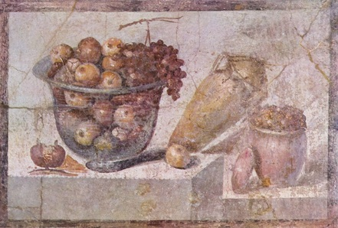

Keskaeg ja renessanss

12. sajandil natüürmordi maalimine tuli tagasi väljamõeldud niššide kujul religioossetel seinamaalidel, mis kujutasid igapäevaseid asju. Läänes jäi natüürmordi kunst põhiliselt kristlikke tööde täiendiks, ning omandas kirikliku ja allegoorilise tähenduse. See kehtis eriti Põhja Euroopa kunstnike kohta.
Uus õlimaali tehnika, mis arenes põhja-Euroopas võimaldas kunstnikel teha realistlikumaid maale igapäevastest asjadest, tänu aeglasele kuivamisele ja kihilisele värvimistehnikale. Ühed esimesed, kes loobusid religioossest tähendusest olid Leonardo da Vinci, kes uuris puuvilju akvarellidega ja Albrecht Dürer, kes tegi detailseid joonistusi lilledest ja loomadest. Veel samm edasi iseseisvate natüürmordi töödeni oli Jacop de' Barbari natüürmort faasani, raudkinnaste ja ammunoolega (1504), mis on all. See on üks varaseimaid trompe-l'œil natüürmorte, kus on minimaalselt religioosset sisu.
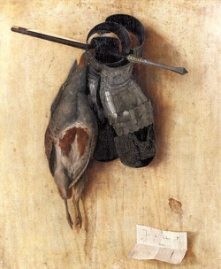

Kuueteistkümnes sajand

Tõsine natüürmordi maalimine algas alles 16. sajandil. See juhtus tänu Ameerika ja Aasia avastamisele. Hakati tegema illustreeritud raamatuid uutest taime- ja loomaliikidest. Varane teadus, mis uuris taimi algaski 16. sajandil koos natüürmordi iseseisvumisega. Rikkad patroonid tegid haruldaste loomade ja mineraalide kapi. Need objektid olid kunstnikele modellideks. Uute liikide avastamisi ja Euroopasse toomist tähistati natüürmortide maalimisega. Merekarpe, putukaid ning haruldasi puuvilju ja taimi hakati koguma ja müüma. Aiandus levis terves Euroopas kiiresti ja kunstnikud kasutasid seda ära natüürmorte maalides.
Kuueteistkümnenda sajandi teiseks pooleks oli religioossne tähendus maalidelt peaaegu kadunud, nagu ka moraalsed õppetunnid ja allegooriline tähendus.
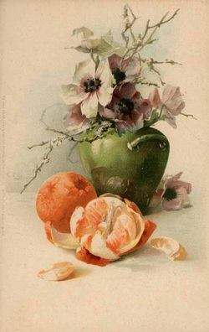

Seitsmeteistkümnes sajand

Kuigi natüürmordid olid ajalooliselt vähem austatud kui ajaloolised, religioossed või müütilised maalid muutus see Itaalias aina populaarsemaks. Natüürmort muutus eraldi kunstivormiks, eriti Hollandis. Sellel perioodil kunstnikud üritasid luua dramaatilisi stseene võimalikult realistlikul moel.
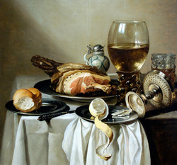

Vanitas ehk edevus

16. ja 17. sajandi ajal muutus põhja-Euroopas populaarseks ka vanitas maalid. Selle idee oli, et inimesed armastavad maiseid lõbusid, seda mis paneb neid tundma tähtsa ja rikkana, kuid see kõik on tühine, sest aeg varsti möödub ja me sureme. Neil maalidel oli alati midagi kallist ja uhket; muusika instrumente, ehteid ja veini karikaid, mis tähendavad naudingut ja muud seesugust, aga ka küünlaid, liivakelli ja koljusid.

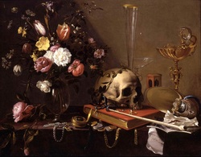

Kaheksateistkümnes sajand

Kaheksateistkümnendal sajandil olid allegoorilised ja religioossed tähendused piltidelt juba kadunud ja maaliti parema meelega köögilaudu koos igapäevaste toitudega. Prantsuse aristokraadid palkasid kunstnikke maalima uhkeid ja ekstravagantseid töid, mis austaksid nende toidulauda.
Kunstnik Anne Vallayer-Coster, kelle töö on all, pühendas enda elu natüürmortide maalimisele.
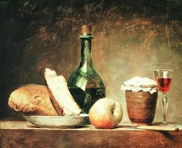

Üheksateistkümnes sajand

Üheksateistkümnendal sajandil muutus see, et natüürmorte peeti vähem tähtsamaks kui näiteks stseene piiblist või mütoloogiast. See muutus tuli koos impressionismi ja post-impressionismiga. Kunstnikud enam ei vaevunud maalima võimalikult realistlikku pilti - sellel polnud mingit mõttet, tänu fotograafia leiutamisele. Nüüd hakkasid kunstnikud eksperimenteerima värvi ja pinnaga, nad lõid kunsti ilu, mitte tähenduse pärast. Tähtsaim neist kunstnikest oli Paul Cezanne, kes üksi muutis natüürmordi austatud kunstivormiks.
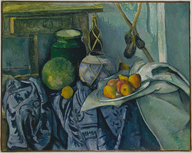

Kubism

Pablo Picasso ja Georges Braque leiutasid stiili kubism. Nad väitsid, et Cezanne oli "nende kõigi isa" ja võtsid kasutusele tema idee, hakates maalima erinevatest vaatepunktidest, et teha midagi originaalset ja effektset. Nad keskendusid asjade edasikandmise asemel geomeetrilistele kujudele.
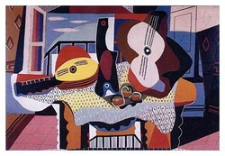

Kahekümnes sajand

Kahekümnendal sajandil arenes natüürmordi maalimise viis edasi, leiutades mitu erinevat kunstivormi, kuni asjadest maalil ei olnud enam eriti aru saada. Suuresti aitasid natüürmordi arenemisele kaasa kahekümnendal sajandil Venemaa kunstnikud.
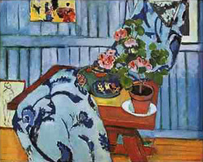

Kahekümne esimene sajand

Tänu tehnoloogia arengule ja arvutitele ei ole enam piire viisil, kuidas natüürmorte maalida. Natüürmorte konstrueeritakse arvutitega, pildistatakse, filmitakse ning kaamera abil isegi vaataja ise paigutatakse natüürmorti.
All on toodud arvutiga tehtud natüürmort.

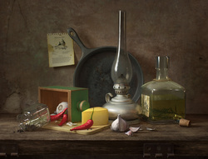

Kokkuvõte
Natüürmort on arenenud palju läbi aegade ja paljusid kuulsaid ja vähem kuulsaid kunstnikke inspireerinud läbi aastate. Tänu sellele saame me ka aimu kuidas elati minevikus, milliseid toite söödi ja milliseid jooke joodi. Kunst ja teadus ei oleks sama ilma natüürmordita.

Summary
Still life has developed through ages and has inspired many famous and not-so-famous artists throughout years. Thanks to that we can also get a look at how peole used to live in the past, what foods they ate and what drinks they drank. Art and science would not be the same without still life.

